OBJAVA ZA MEDIJE

PREDSJEDNIK HAZU AKADEMIK VELIMIR NEIDHARDT PRIMIO VODITELJA KANADSKE KOMISIJE ZA KOORDINIRANJE
ISTRAŽIVANJA DR. SC. TEDA HEWITTA

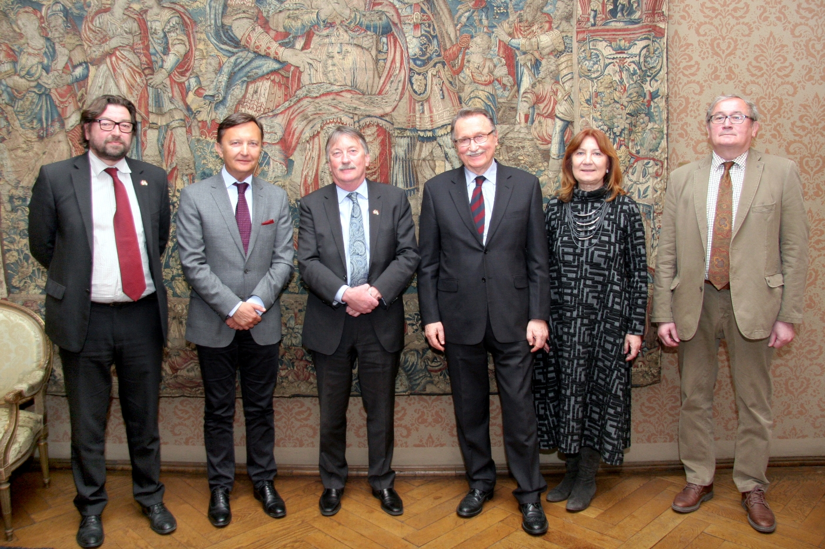

Zagreb, 14. svibnja 2019. – Predsjednik Hrvatske akademije znanosti i umjetnosti akademik Velimir Neidhardt primio je u utorak 14. svibnja voditelja Kanadske komisije za koordiniranje istraživanja dr. sc. Teda Hewitta koji boravi u Hrvatskoj na poziv ministrice znanosti i obrazovanja prof. dr. sc. Blaženke Divjak. Cilj Kanadske komisije za koordiniranje istraživanja je postići harmonizaciju, integraciju i koordinaciju u istraživačkim projektima i politikama s agencijama koje ih financiraju. Prioriteti komisije usmjereni su na jačanje kanadskih potencijala za identificiranje i odgovor u području istraživanja, uklanjanje prepreka u institucijama kako bi se Kanadi omogućilo liderstvo u jednakosti, raznolikosti i uključivosti u istraživanje, razvoj i partnerstvo s autohtonim zajednicama i njihovo interdisciplinarno uključivanje, te pomaganje u razvijanju talenata kroz istraživačku karijeru.
Akademik Neidhardt svog je gosta upoznao s poviješću i djelovanjem Hrvatske akademije, a u razgovoru je bilo riječi o mogućnostima unapređenja hrvatsko-kanadske znanstvene suradnje, čemu doprinos mogu dati i hrvatski znanstvenici koji djeluju u Kanadi, od kojih su neki dopisni članovi HAZU. Uz akademika Neidhardta na sastanku su bili nazočni i potpredsjednik HAZU akademik Davor Miličić, tajnik Razreda za filološke znanosti akademik Darko Novaković i tajnica HAZU Marina Štancl.

Marijan Lipovac
Ured za odnose s javnošću i medije HAZU

